Lunes
21
de septiembre

Tercero de Primaria

Ciencias Naturales

Una dieta completa

Aprendizaje esperado: Argumenta la importancia del consumo diario de alimentos de los tres grupos representados en el Plato del Bien Comer y de agua simple potable para el crecimiento y el buen funcionamiento del cuerpo.

Énfasis: Argumentar las implicaciones de no consumir alimentos de los tres grupos del plato del Bien Comer.

¿Qué vamos a aprender?

En las sesiones de la semana pasada aprendiste sobre el Plato del Bien Comer y encontrar los alimentos que más te gustan para combinarlos en un desayuno tan delicioso como el que comes cada día, recuerda que debes combinar tu desayuno con los grupos de alimentos del Plato del Bien Comer.

El día de hoy conocerás por qué es importante incluir alimentos de los tres grupos para tener una alimentación correcta.

Para conocer más sobre el tema puedes consultar tu libro de texto de Ciencias Naturales, página 35, “El Plato del Bien Comer”.

https://libros.conaliteg.gob.mx/P3CNA.htm?#page/34

Si no lo tienes a la mano, no te preocupes, puedes consultar otros libros que tengas en casa o en Internet, para saber más.

¿Qué hacemos?

Recuerdas los grupos del Plato del Bien Comer: las frutas y verduras son fuente de vitaminas, minerales y fibra; que te ayudan al buen funcionamiento de tu cuerpo para crecer y desarrollarte saludablemente, ¿Qué pasa si no las consumes?

Posiblemente no crecerás igual.

Recuerdas también que los cereales y tubérculos te dan energía, ¿Qué pasa si no los consumes?

Te sientes cansado y no tienes ganas de jugar o estudiar.

¿Recuerdas cuál es el último grupo?

Son los alimentos de origen animal y son muy importantes porque si no los consumes, tu cuerpo no se forma o repara.

Hay otros alimentos que consumes en altas cantidades y que no están incorporados dentro del Plato del Bien Comer. ¿Recuerdas algunos?

Los refrescos, los dulces, las frituras, los helados, comida rápida como pizzas, hot dogs, etc.

Esos alimentos tienen exceso de grasas y azúcares, además no tienen suficiente fibra ni vitaminas, tampoco tienen proteínas, no le aportan nutrientes a tu cuerpo.

Es importante que consideres que puedes consumirlos en bajas cantidades. Si los consumes en exceso puedes tener problemas de salud muy severos como llenar de grasa tus arterias y causar daño al corazón, elevar la presión arterial, generar diabetes, gastritis, desnutrición u obesidad.

¿Quieres ver lo que le ocurrirá a tu cuerpo si consumes en exceso los alimentos que debes de consumir en bajas cantidades?

Observa el siguiente video, e identifica los daños que causa consumir estos alimentos en exceso, pero lo más importante es que tan importante es alimentarte de manera correcta.

      - Promoviendo hábitos de Alimentación Saludable
https://youtu.be/QeXzKg95H8c?t=3

Escribe en tu cuaderno con tus propias palabras por qué es importante comer los tres grupos de alimentos del Plato del Bien Comer.

Junto con tu familia crea hábitos para incluir alimentos de los tres grupos del Plato del Bien Comer en sus comidas diarias, obtendrán los nutrimentos necesarios para mantener su cuerpo sano, evitar enfermedades del corazón, sufrir obesidad o desnutrición, incluso tener diabetes.

Platica con tu familia lo que aprendiste sobre el Plato del Buen comer y llevar una correcta alimentación, seguramente podrán decirte algo más.

¡Buen trabajo!

Gracias por tu esfuerzo.

Para saber más:
Lecturas

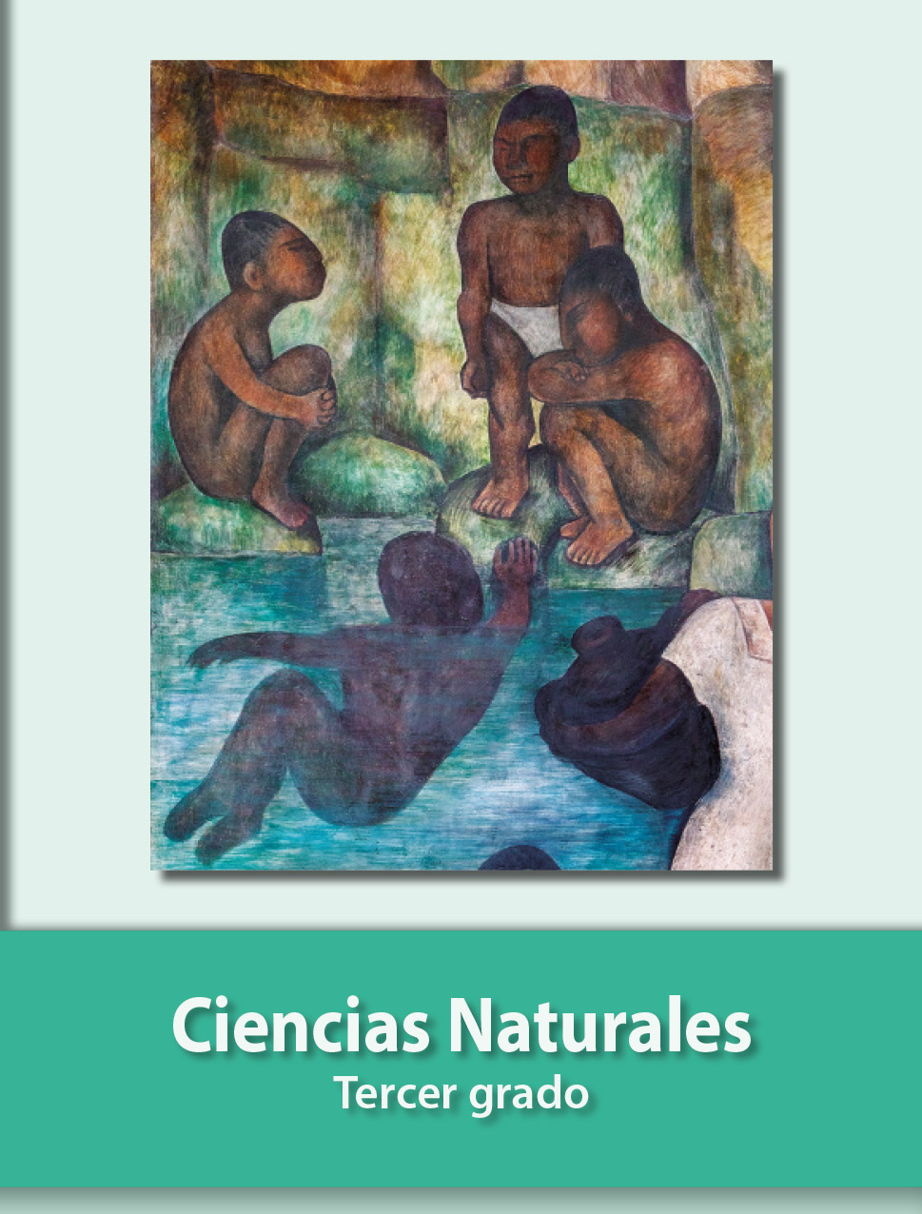
https://libros.conaliteg.gob.mx/20/P3CNA.htm

